Аппликация «Цветущая яблоня»
Для поделки понадобится:
синий или голубой картон; 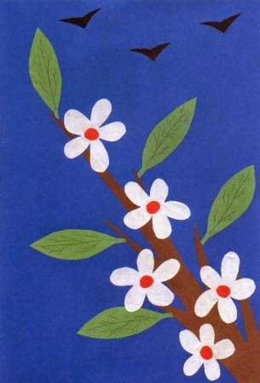
цветная и белая бумага;
ножницы; клей.
Сама работа представляет из себя веточку яблони. Вырезав из коричневой бумаги ветку, приступаем к созданию цветочков и листьев. На одну аппликацию их хватит 5–6 штучек. Листья должны быть вытянутой овальной формы. Зеленым карандашом или ручкой создайте рисунок «скелета» листочка. Для завершения весенней композиции, вырежьте силуэты птичек темного цвета. После сбора всех деталей, обозначьте детям контуры готовой работы. Главное – дать им четкое поэтапное описание каждого шага. Дайте вашему произведению подсохнуть. Видео: Урок форми
Источник: https://vnitkah.ru/applikatsiya/applikaciya-vesna.php

